**Отчет по практической работе №**1

**по дисциплине МДК 01.02 “Технологии разработки программного обеспечения”.**

Выполнил: студент

группы 319

Муртазин Руслан Шамилевич

Дата 12.11.2024

**Цель работы:** Цель работы – научиться устанавливать операционную систему на базе ядра Linux в VirtualBox, настраивать виртуальную машину и работать с основными командами операционной системы.

**Основная структура задания:**

**Подготовка виртуальной машины в VirtualBox и установка ОС Linux в виртуальной машине**

Устанавливаем и настраиваем VirtualBox на ПК через официальный сайт https://www.virtualbox.org/.

Скачаем установочный образ Linux и подключим его к виртуальной машине. Дистрибутивом Linux выступил Ubuntu 24.10 (https://ubuntu.com/download).

Создаем виртуальную машину и настраиваем параметры.

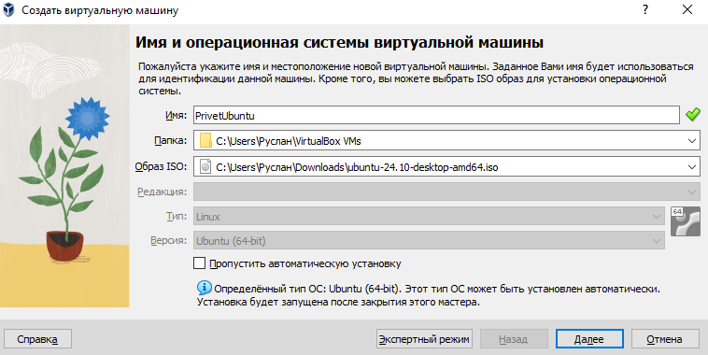

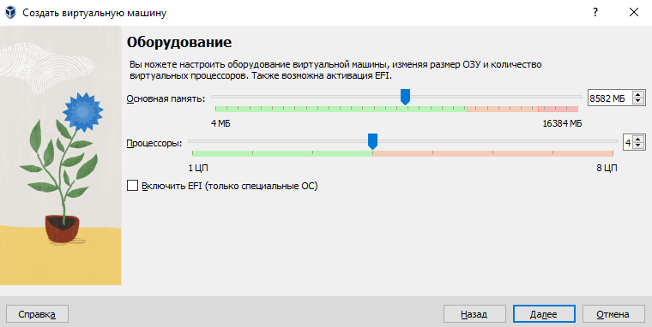

Выполняем установку ОС Linux, следуя шагам установщика.

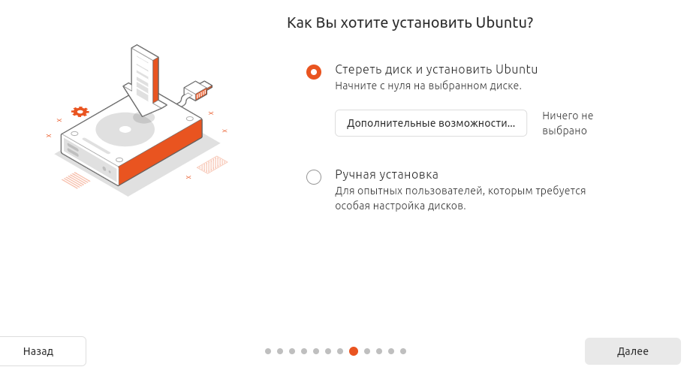

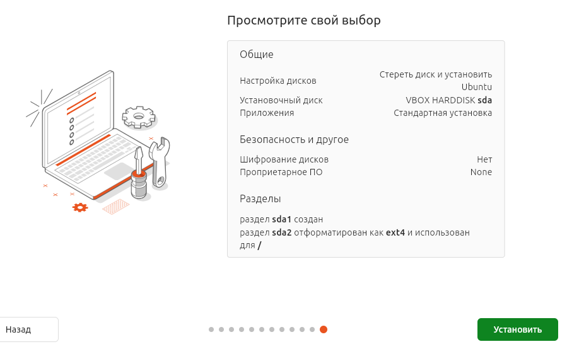

**Настройка резервного копирования системных файлов**

Настроим резервное копирование важных системных файлов на внешний диск или в директорию на виртуальном диске.

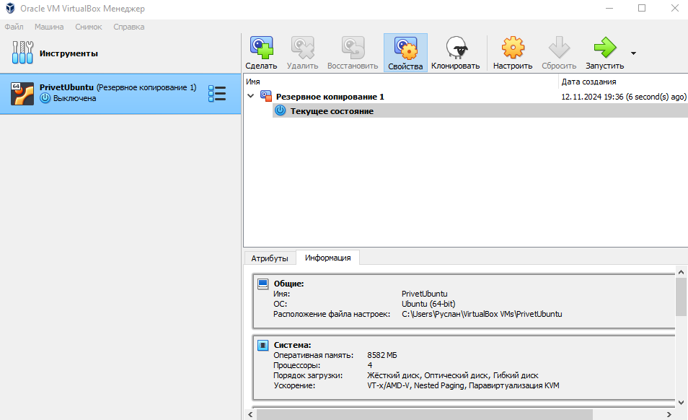

**Создание и работа с файлами через vim**

В командной строке создадим несколько директорий.

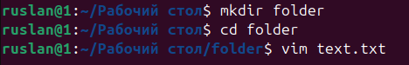

Используя vim, создадим текстовые файлы в этих директориях и внесем в них данные.

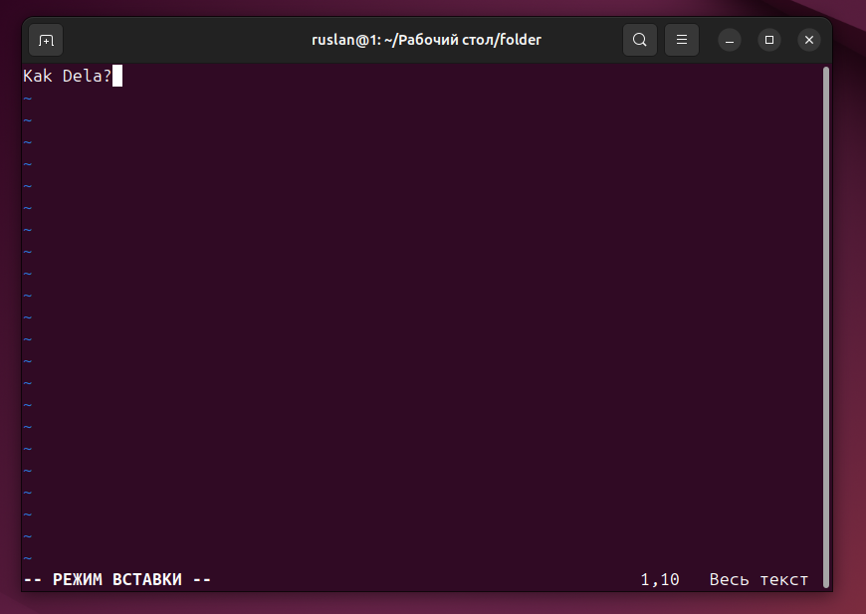

**Создание и редактирование конфигурационных файлов**

Используя vim, откроем и отредактируем конфигурационные файлы системы.

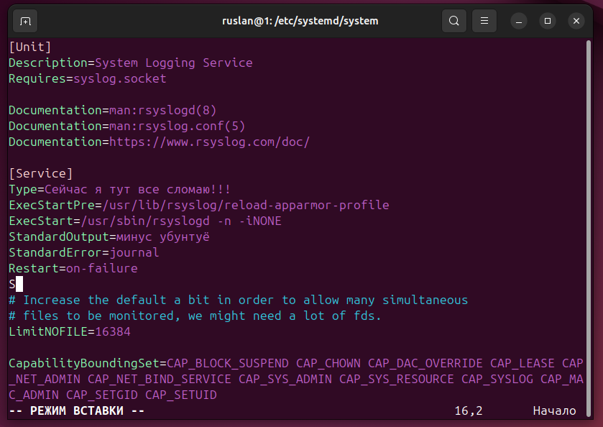

Проверим изменения, перезапустив соответствующие службы.

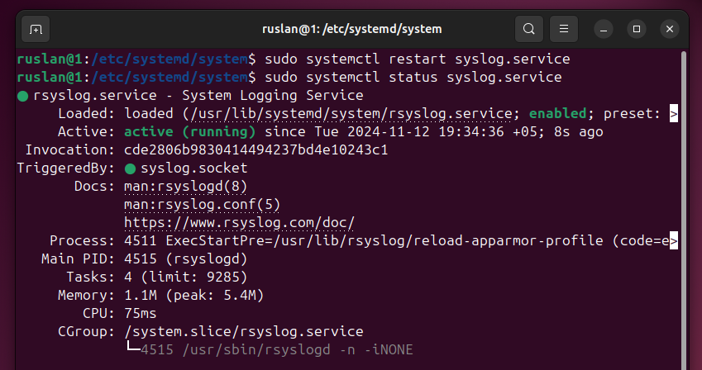

**Вывод работы:** в ходе практической работы я научился устанавливать операционную систему на базе ядра Linux в VirtualBox, настраивать виртуальную машину и работать с основными командами операционной системы.